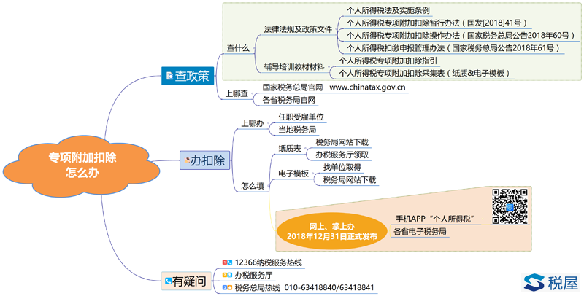

|  |
| --- |
| **新个税相关政策一栏表（2018）** |
| [主席令第九号 全国人大常委关于修改《中华人民共和国个人所得税法》的决定](http://www.shui5.cn/article/44/123319.html) [财税[2018]98号 关于2018年第四季度个人所得税减除费用和税率适用问题的通知](http://www.shui5.cn/article/e4/123512.html) |
| [中华人民共和国个人所得税法（2018年修正、英文版）](http://www.shui5.cn/article/27/123321.html) [国发[2018]41号 国务院关于印发个人所得税专项附加扣除暂行办法的通知](http://www.shui5.cn/article/ea/124786.html) [国务院令第707号 中华人民共和国个人所得税法实施条例](http://www.shui5.cn/article/0e/124841.html) [财税[2018]164号 财政部关于个人所得税法修改后有关优惠政策衔接问题的通知](http://www.shui5.cn/article/07/124728.html) [国家税务总局公告2018年第56号 国家税务总局关于全面实施新个人所得税法若干征管衔接问题的公告](http://www.shui5.cn/article/21/124811.html) |
| [国家税务总局公告2018年第60号 国家税务总局关于发布《个人所得税专项附加扣除操作办法（试行）》的公告](http://www.shui5.cn/article/67/124845.html) [国家税务总局公告2018年第61号 国家税务总局关于发布《个人所得税扣缴申报管理办法（试行）》的公告](http://www.shui5.cn/article/b8/124843.html) [国家税务总局公告2018年第62号 国家税务总局关于个人所得税自行纳税申报有关问题的公告](http://www.shui5.cn/article/7d/124844.html) [国家税务总局公告2018年第59号 国家税务总局关于自然人纳税人识别号有关事项的公告](http://www.shui5.cn/article/41/124846.html) [国家税务总局公告2018年第55号 国家税务总局关于将个人所得税〈税收完税证明〉（文书式）调整为〈纳税记录〉有关事项的公告](http://www.shui5.cn/article/0c/124732.html) [税总函[2018]628号 国家税务总局关于明确《税收完税证明》（文书式）开具管理有关事项的通知](http://www.shui5.cn/article/07/124728.html) |

